муниципальное дошкольное образовательное учреждение
«Детский сад общеразвивающего вида № 41 «Ветерок»

Проект:

«Русская красавица - береза»

Воспитатели:

Сварич С.Г.

Плявениекс Е.Е.

Тип проекта: творческо - исследовательский
Участники проекта: дети средней группы, воспитатели, родители.
Вид проекта: краткосрочный (две недели)
Актуальность проекта:
Воспитание экологически грамотного человека одна из актуальных проблем нашего времени. Если мы не научим детей любить и беречь природу, во что может превратиться наш город, наша страна, наша планета. Осознание ценности растений (в данном случае дерева берёзы) для людей, для братьев наших меньших, для других растений, поможет подрастающему поколению избежать экологических кризисов в будущем.
Причиной многих неблаговидных поступков, которые совершают люди по отношению к природе, является незнание. Если человек ничего не знает об окружающей природе, не интересуется ею, не видит ее красоты, то и относится к ней безразлично. В этом случае взрослый должен помочь ребенку увидеть то, что он не заметил, помочь ему познать всю красоту природы, разобраться, в чем ее польза.
Красавицей русских лесов называют березку, нет другого дерева в России, которому бы так повезло в фольклоре, музыке, живописи, стихах.
Поэтому и возникла мысль создать проект именно о березе, потому что это самое первое дерево, кроме ели, о котором узнают дошкольники. Березу можно увидеть повсюду и в том числе на участке детского сада, что позволяет детям, не выходя за территорию детского сада, наблюдать за деревом в разное время года.

Цель проекта: ознакомление дошкольников с березой, как одним из главных символов России с вовлечением родителей в деятельность детского сада.
Задачи:
Обучающие:
- формировать у детей интерес к конкретному объекту - березе, вызвать желание наблюдать за ним, защищать, заботится о дереве;
- создать условия для получения новых знаний о березе, через разные формы детской деятельности.
Развивающие:
- способствовать развитию у детей экологических представлений о ценности природы и о правилах поведения в ней;
- создать условия для развития творческих способностей детей.
Воспитательные:
- воспитывать любовь к природе родного края, родине через ознакомление с березой.

Задачи по работе с родителями:
- привлекать родителей воспитанников к педагогическому процессу ДОУ, знакомить с содержанием проектной деятельности;
- укрепить заинтересованность в сотрудничестве с детским садом;
- повысить процент родителей, проявляющих интерес к жизни детского сада.
Проблема: недостаточность знаний у дошкольников о березе, о ее эстетическом, хозяйственном, оздоровительном значении в жизни человека.
Гипотеза: познавательная деятельность детей в ознакомлении с деревом – березой, должна носить комплексный характер, то есть включать в себя разнообразные виды деятельности (НОД, наблюдения, прогулки, экскурсии, развлечения, экспериментальную деятельность, а результаты ее должны фиксироваться в художественно - продуктивной деятельности, иначе знания детей останутся поверхностными, неполными.
Предполагаемый результат:
- дети научатся отличать березу от других деревьев по внешнему виду;
- узнают, чем береза отличается от других деревьев;
- у детей сформируются представления о березе, как о самом почитаемом дереве в России;
- дети познакомятся с правилами поведения в природе;
- родители примут активное участие в образовательном процессе;
- родители подготовят мультимедийные презентации о березе.

Продукт проекта:
- мультимедийная презентация «Березка белоствольная!»;
- оформление совместной творческой выставки «Белая береза».
(родители, дети)
Этапы реализации проекта:
1. Подготовительный.
2. Основной.
3. Заключительный.

Подготовительный этап:
Постановка цели и задачи её решения.
Цель: знакомство детей с деревом – березой:
- рассмотреть иллюстрации, фото, где изображена береза;
- целевая прогулка по территории детского сада с целью выяснения, где растут березы.
Подбор необходимого материала для разработки проекта:
- иллюстрации, фото, картины;
- рассказы, стихи, сказки, пословицы, поговорки о березе.
Изготовление дидактических игр:
«Собери дерево», «Собери листочки на березе», «Найди такой же».
Консультации для родителей:
- «Лечебные свойства русской березы»;
- «Все о русской березе».

Основной этап:
Социально – коммуникативное развитие:
- труд - сбор веток вокруг березы – воспитывать желание наводить порядок возле любимого дерева, за которым мы будем в дальнейшем наблюдать;
- оформление папок - передвижек: «Белая береза», «Целительные свойства березы»;
-дидактические игры: «Подбери листочек», «Найди березу», «Собери дерево», «Собери листочки на березе»,»Найди такой же»;
- сюжетно-ролевые игры: «Путешествие в березовую рощу», «Мы путешественники».

Познавательное развитие:
- рассматривание, наблюдение за березой;
- экскурсия к березе на участке детского сада;
- показать детям презентацию - дать детям простейшие знания о березе.
- рассматривание картин, иллюстраций с изображением березы - показать всю красоту березы: осенью, зимой, весной и летом;
- отгадывание загадок на тему «Береза»;
- экспериментальная деятельность (рассматривание коры, веточек, листьев);

НООД «Березы тоже плачут» (приложение)
Речевое развитие:
- беседы « В гости к березе», «Береза в нашей жизни и её лечебные свойства», «Что такое береста»;
- чтение худ. лит: А. Прокофьева «Люблю березу русскую», С. Есенин « Береза белая», Н. Рубцов «Березы», И.Токмакова «Береза», сказка « Как коза избушку построила», В.Бианки «Волшебная береза»;
- разучивание пословиц, поговорок;
- заучивание стихов о березе: П.Воронько «Березка»;

НООД «Русская береза»
Задачи:
- формировать интерес к окружающему миру и стремление беречь природу, замечать красоту живой природы;
- способствовать развитию умения детей узнавать березу по ее характерным особенностям: ветки, ствол, кора, листья, плод.
- активизировать словарь: береза, стройная, почки, сережки – плод, береста, белоствольная и др.;
- способствовать развитию зрительного и слухового внимания;

- воспитывать любовь к родной природе, желание любоваться окружающим миром.

Художественно – эстетическое развитие:
- разучивание рн песни «Во поле березка стояла…»
-рассматривание сюжетных картинок о березе;
- свободное рисование по трафаретам, работа по раскраскам;
- конструирование по теме: «Береза»;
- хоровод «Аи, да берёзка».

НООД
- рисование «Белая береза» - продолжать учить детей правильно держать кисточку и пользоваться красками, учить детей изображать берёзку;
-аппликация «Осенняя березка» из салфеток - научить детей творчески выражать осеннюю березку, показать какая она красивая осенью.

Физическое развитие:
- подвижные игры: «Беги к березе», «Кто больше соберет грибов подберезовиков», «Кто быстрее соберет березовые почки»;
- утренние гимнастики, физминутки, пальчиковые гимнастики;
- физкультурное занятие - развлечение «Поход в березовую рощу».

Работа с родителями:
- познакомить родителей с целью и задачами проекта, заинтересовать родителей;
- наглядные консультации по теме проекта: « На прогулке и дома расскажите детям про берёзу», « Стихи, загадки, игры о берёзе»;
- предложить родителям подобрать картинки, иллюстрации о березе;
- предложить организовать с ребенком прогулку в березовую рощу;
- подбор консультаций: «Лечебные свойства русской березы», «Все о русской березе»;
- оформление папки – передвижки: «Белая береза», «Целительные свойства березы»;
- помощь в подготовке презентации «Березка белоствольная!»;
- выставка рисунков и поделок совместно с детьми «Белая берёза»

Заключительный этап:
- беседы с детьми «Что нового мы узнали», «Вам нравится береза?»;
- физкультурное занятие - развлечение «Поход в березовую рощу»;
- оформление совместной творческой выставки «Белая береза»;
- благодарности детям и родителям за участие в выставке.

Результаты проекта:
- в результате проекта у детей пополнились знания и представления о березе;
- расширился кругозор по данной теме, дети выяснили, чем же интересна береза;
- на основе углубления и обобщения представлений о березе, в процессе знакомства с рассказами, сказками, стихами, загадками данной темы, у детей расширился и активизировался речевой запас;
- большинство родителей приняли активное участие в реализации проекта;
- укрепление сотрудничества родителей с детским садом;
- результат проекта принёс детям удовлетворённость, радость и бережное отношение в общение с природой.

Список использованной литературы:
роявление интереса к занятиям физкультурой и спортом.
Пополнение словарного запаса детей спортивной терминологией.

Список использованной литературы:
Программа «От рождения до школы» под редакцией Н.Е.Вераксы, Т.С.Комаровой, М.А.Васильевой, 2015г.
О.А Соломенникова «Экологическое воспитание в детском саду», Мозаика – Синтез, М. 2005 г.
Коломина Н. В. “Воспитание основ экологической культуры в детском саду”. Творческий центр “Сфера”. Москва 2005 г.
Н. А. Рыжова. “Экологическое образование в детском салу”.Москва. “ Первое сентября” 2006 г.
Чернякова В. Н. “Экологическая работа в ДОУ” Творческий центр “Сфера”. Москва 2008 г.
Шорыгина Т. А. “Деревья, какие они? ” Москва 2010 г.

Приложение
Пословицы, поговорки, приметы о березе.
Из березы течет много сока – к дождливому лету.
Коли береза перед ольхой лист распустит, лето будет сухое, а если ольха наперед – то мокше будет.
Когда береза станет распускаться, сей овес.
Берёза ума даёт (имеются ввиду берёзовые розги).
Берёзового сока на грош, а лесу на рубль изведёшь.
Бела берёза, да деготь черен.
Бела берёста – да дёготь чёрен.
Берёзой обогреешься, а не оденешься.
Где дубняк, так и берёзняк.
Берёза не угроза – где стоит, там и шумит.
Ельник, берёзник — чем не дрова? Хрен да капуста — чем не еда?
Горячему охотнику и берёзовый пень зайцем.
Горбатую берёзу распаришь да поправишь, а дурного человека хоть парь, хоть май, все таким останется.
Для врага и берёза – угроза.
И берёза наряжается.
Каковы берёзки, таковы и отростки.
Скрипучая старая берёза дольше иных молодых деревьев простоит.
Яблоко к подножию берёзы не падает.
Я тебя, берёзонька, не хаю, не хвалю.

Загадки о березе
Разбежались по опушке
В белых платьицах подружки.
(Березки)

Не заботясь о погоде,
В сарафане белом ходит,
А в один из теплых дней
Май сережки дарит ей.
(Березка)

В белом сарафане
Стала на поляне.
К ней слетелись птицы,
Сели на косицы.
(Берёза)

Зелёна, а не луг,
Бела, а не снег,
Кудрява, а без волос.
(Берёза)

Стройная красавица стоит на поляне,
В зелёной кофточке, в белом сарафане.
(Берёза)

Клейкие почки,
Зеленые листочки.
С белой корой
Стоит под горой.
(Берёза)

Осенью листья, как слёзы,
На землю роняют ...
(Берёзы)

Белоствольные красавицы
Дружно встали у дорожки,
Книзу веточки спускаются,
А на веточках сережки.
(Берёза)

Эта модница лесная
Часто свой наряд меняет:
В шубке белой зимой,
Вся в серёжках весной,
Сарафан зелёный летом,
В день осенний в плащ одета.
Если ветер налетит,
Золотистый плащ шуршит.
(Берёза)

Стоят столбы белы,
На них шапки зелены.
(Берёза)

На лесной опушке стоят подружки.
Платьица белёны, шапочки зелёны.
(Берёзы)

Стихи о березе:
Люблю березу русскую,
То светлую, то грустную,
В зеленом сарафанчике,
С платочками в карманчиках,
С красивыми застежками,
С зелеными сережками,
Люблю ее заречную,
С нарядными оплечьями,
То ясную, кипучую.
То грустную, плакучую.(А Прокофьев)

Белая береза под моим окном
Принакрылась снегом, точно серебром.
На пушистых ветках снежною каймой
Распустились кисти белой бахромой.
И стоит береза в сонной тишине
И горят снежинки в золотом огне.
А заря, лениво обходя кругом,
Обсыпает ветки новым серебром.( С. Есенин).
В белых платьицах подружки из русской выросли земли.
На лесной стоят опушке, листья в косы заплели.
В мае россыпью сережек их украсится наряд.
Много исходив дорожек, я всегда березе рад.( С.А. Васильева)
Печальная береза у моего окна,
И прихотью мороза разубрана она.
Как гроздья винограда, ветвей концы висят,
И радостен для взгляда весь траурный наряд.
Люблю игру денницы я замечать на ней,
И жаль мне, если птицы стряхнут красу ветвей. ( А.Фет)

«Березка»
Тонкая берёзка,
Ростом невеличка.
Словно у подростка,
У неё косичка.

Деревце на славу
За год подросло.
До чего кудряво,
До чего бело!

Прибежали козы
Рано поутру,
Гложут у берёзы
Белую кору.

Не ходите, козы,
В молодой наш лес.
Вырастут берёзы,
Будут до небес! (Платон Воронько)

Совместная творческая выставка «Белая береза»

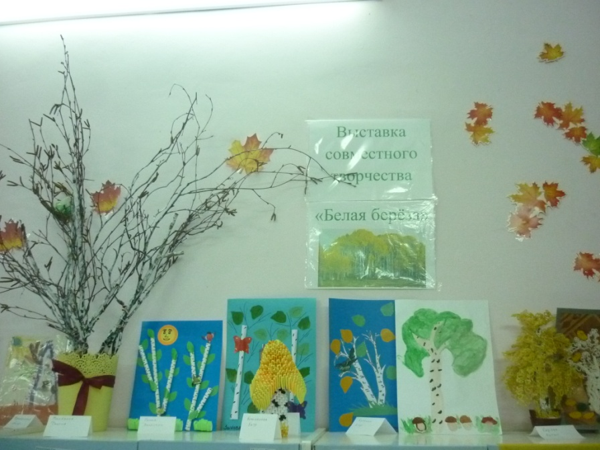

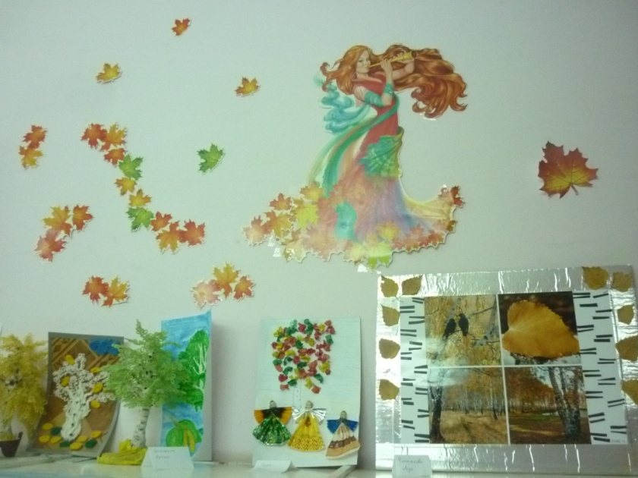

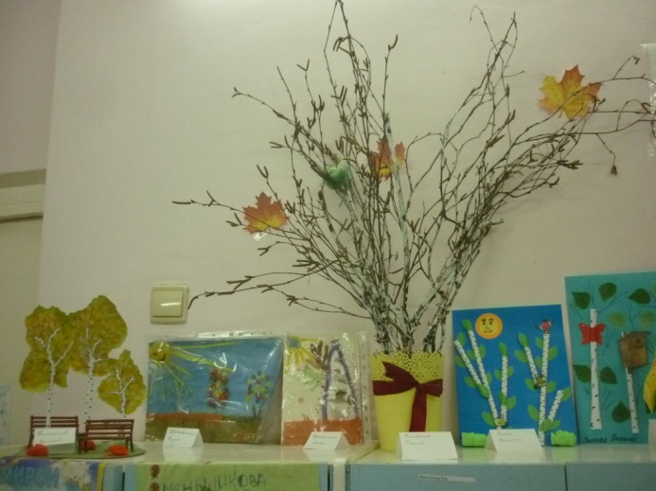

Благодарности за участие в выставке

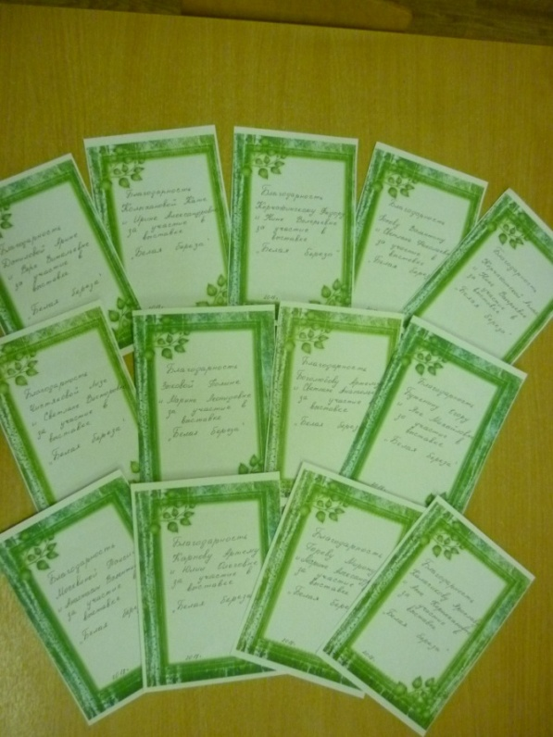

Материал к презентации

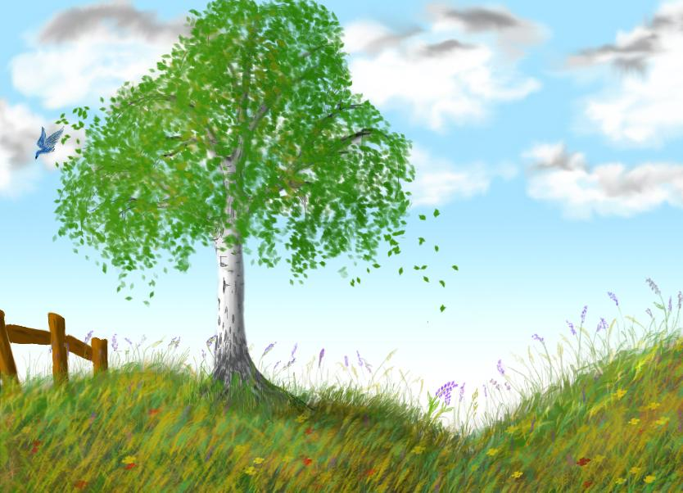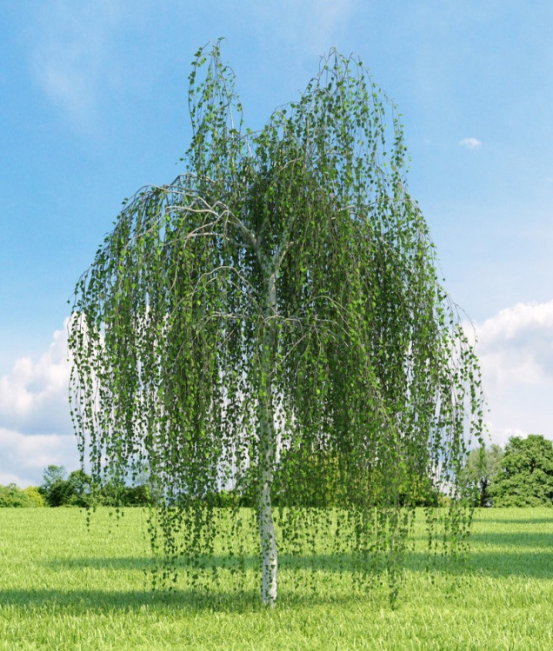

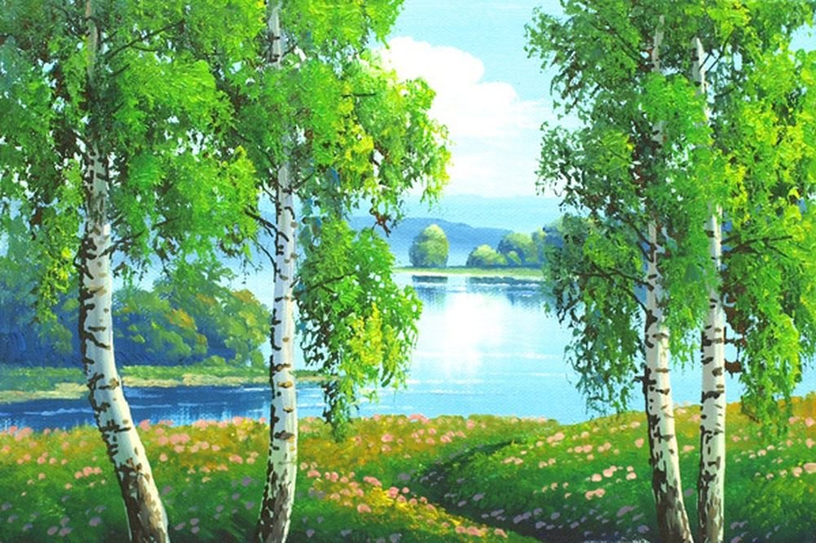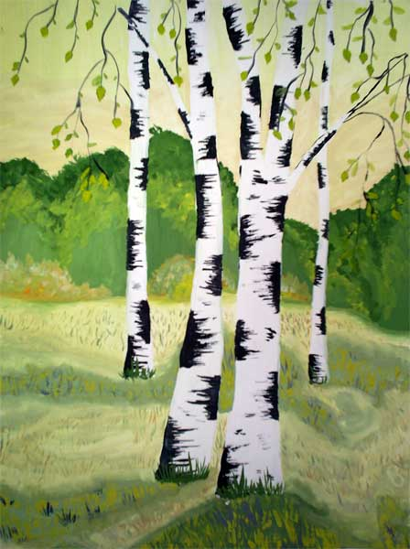

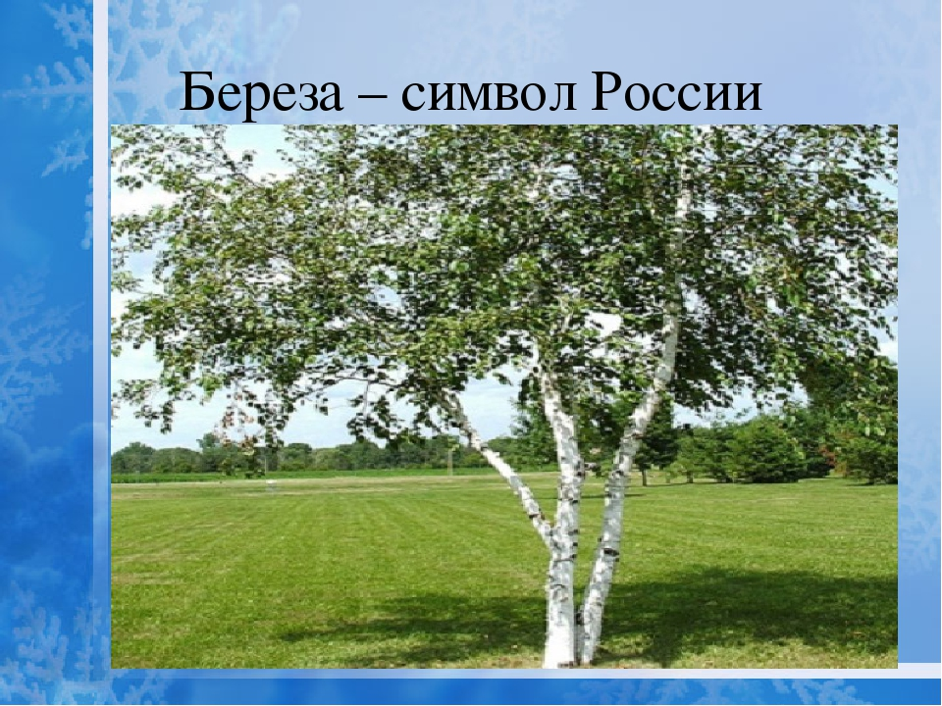

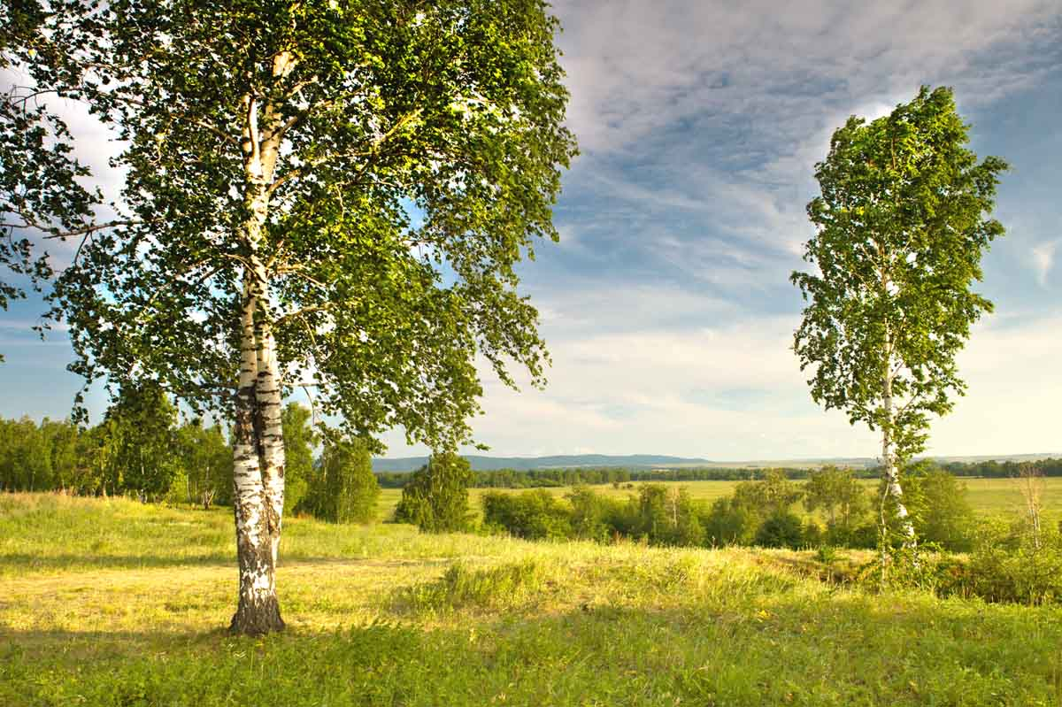

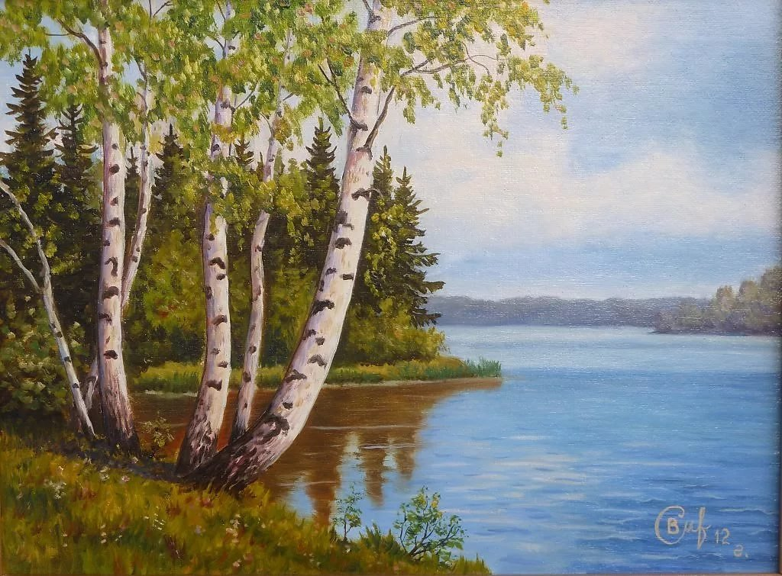

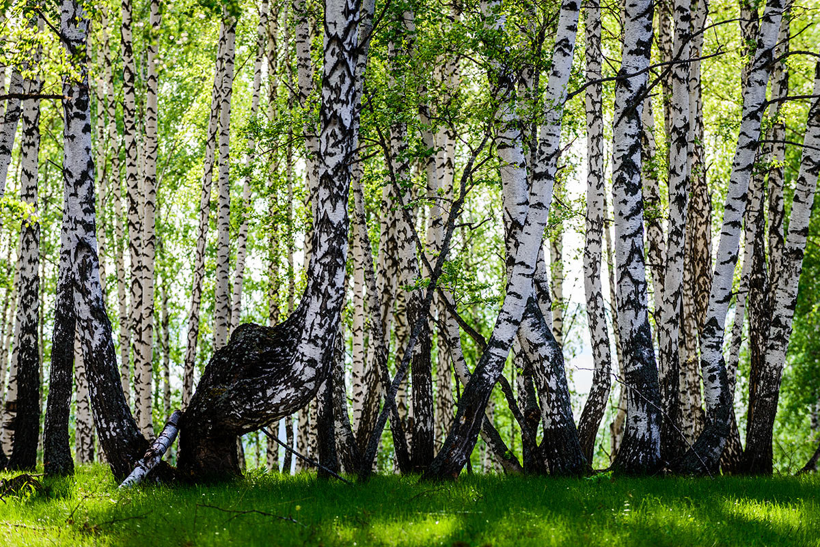

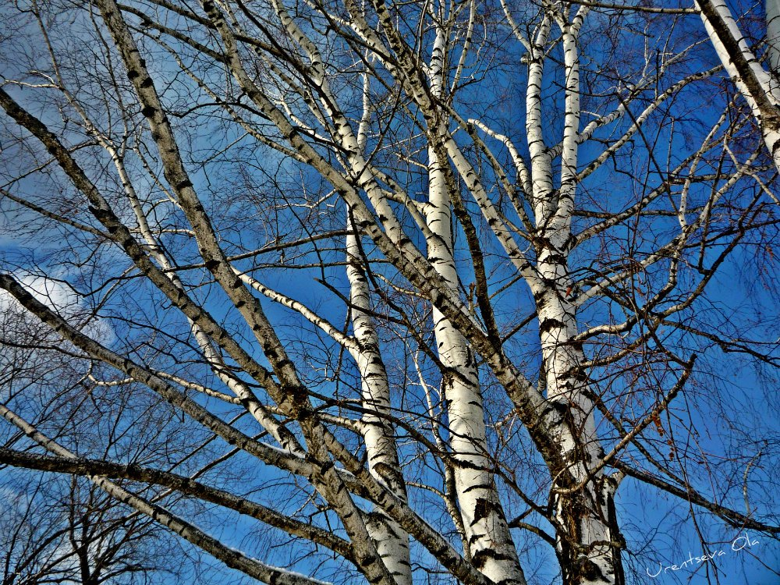

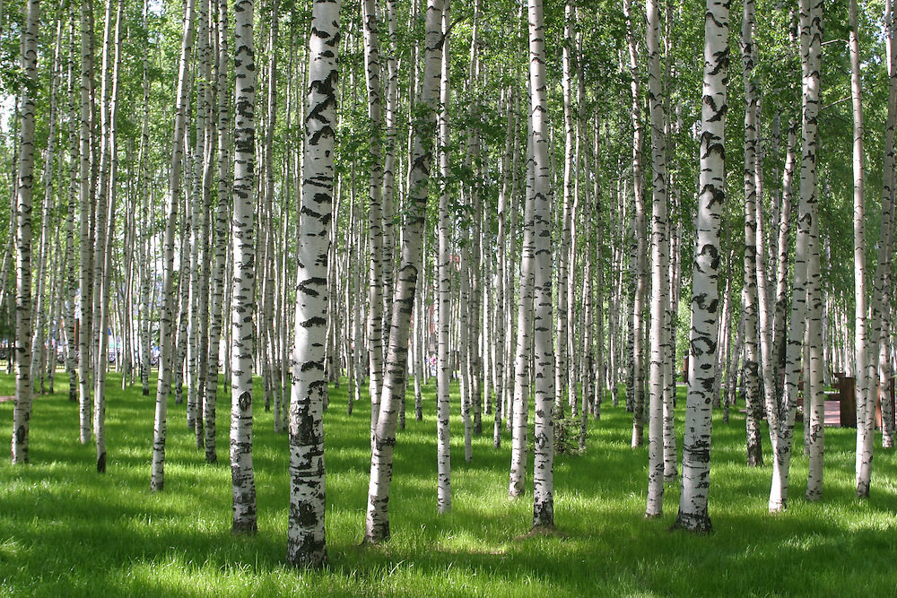

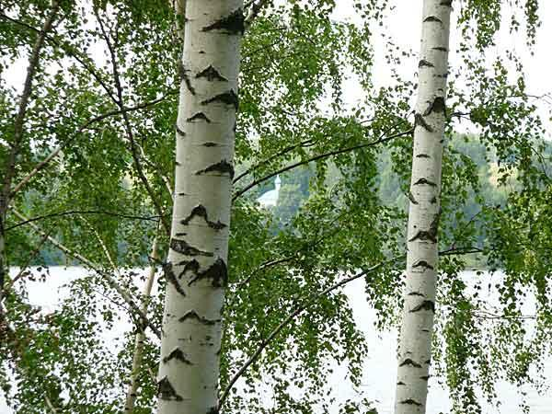

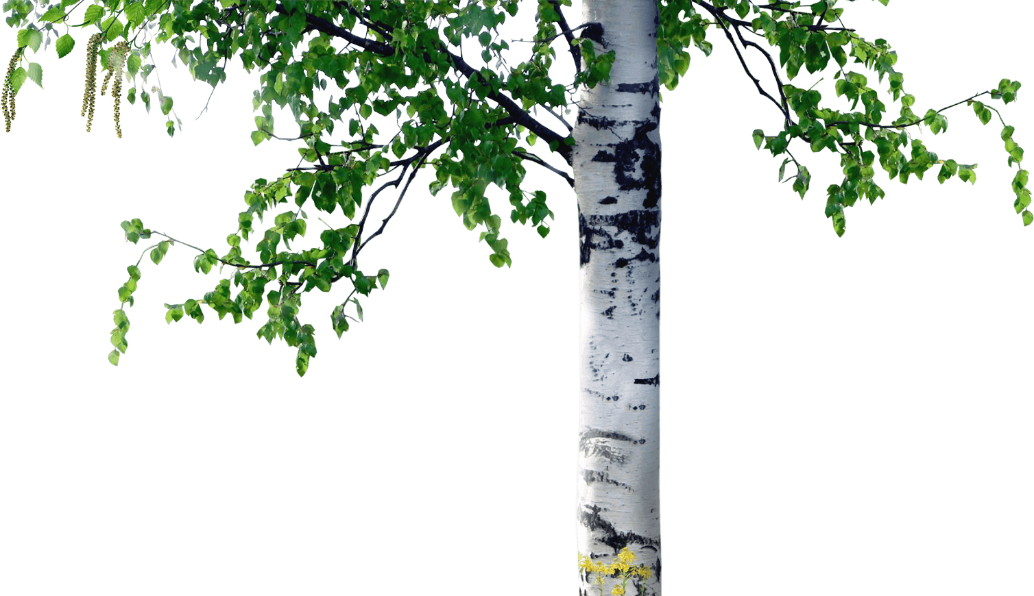

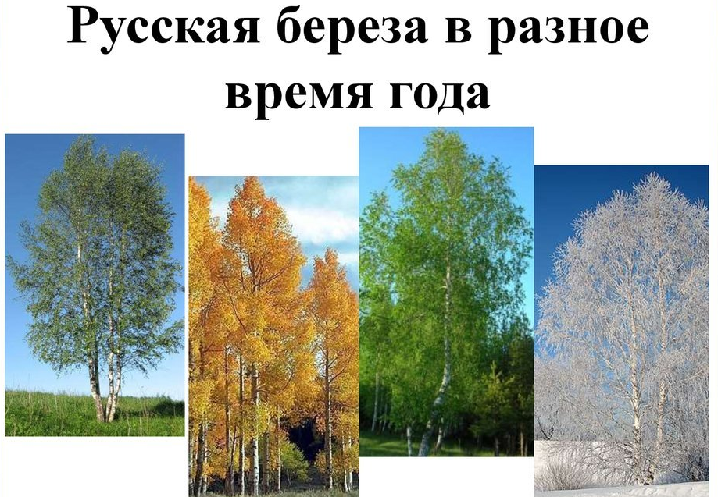

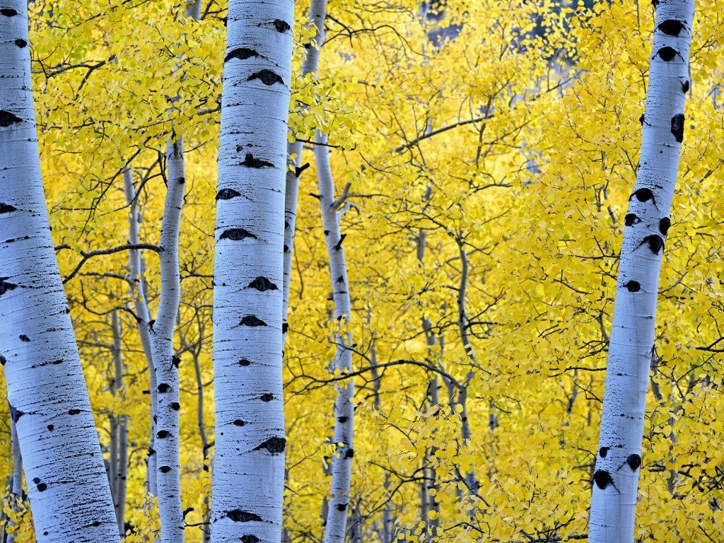

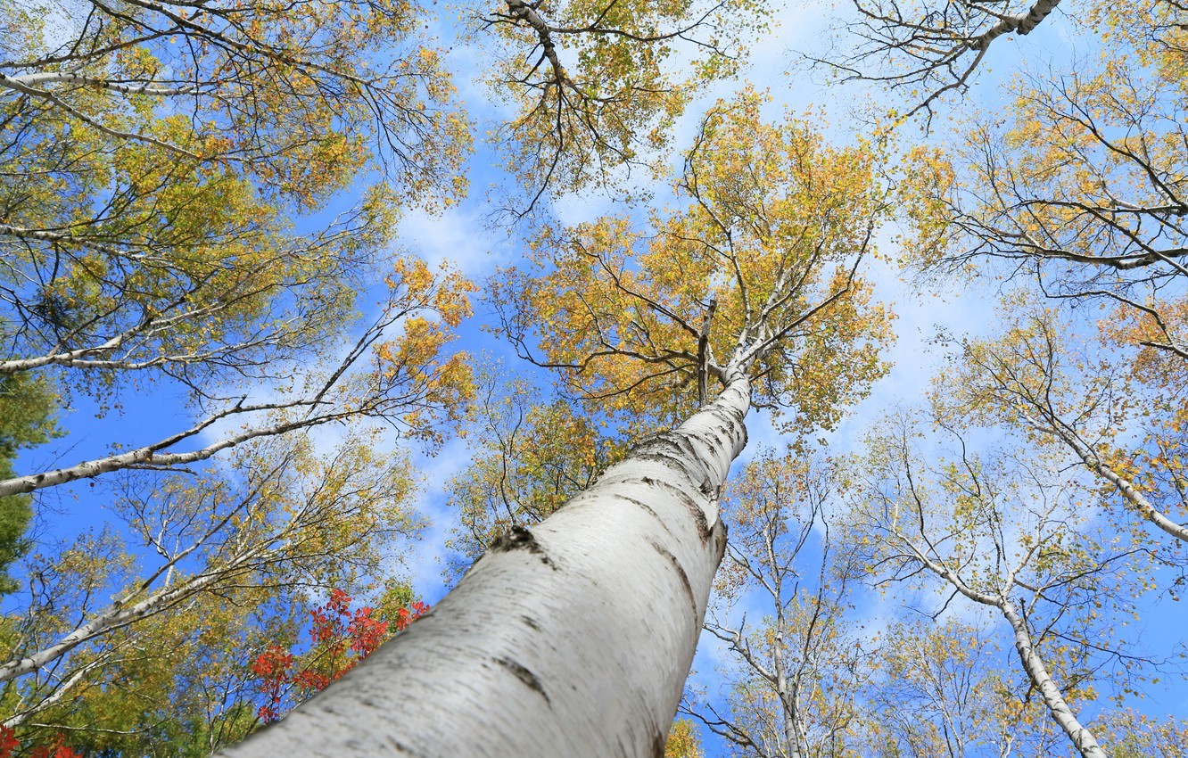

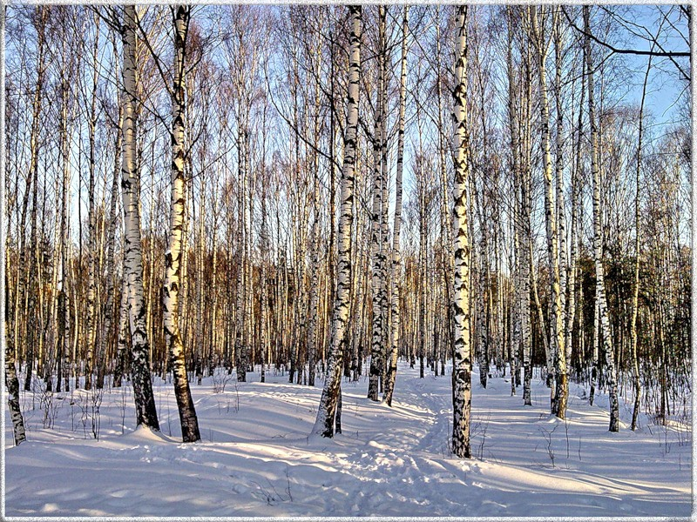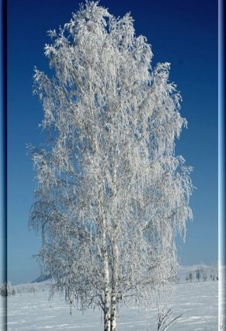

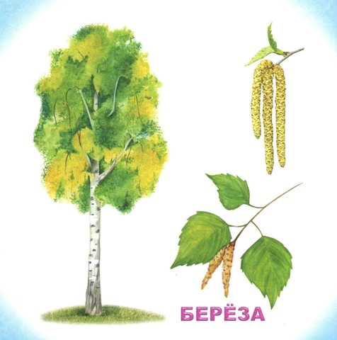

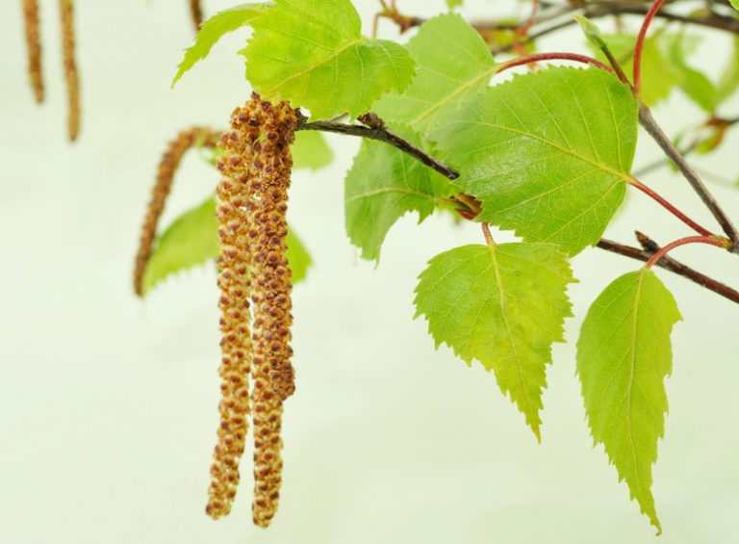

Раны березы

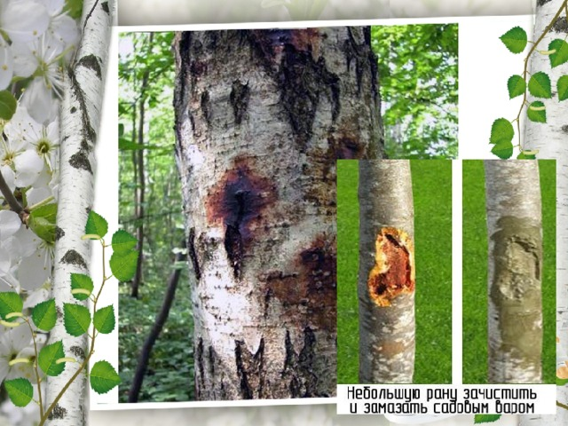

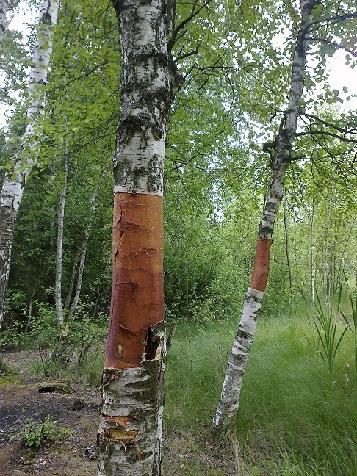

Гриб «Чага»
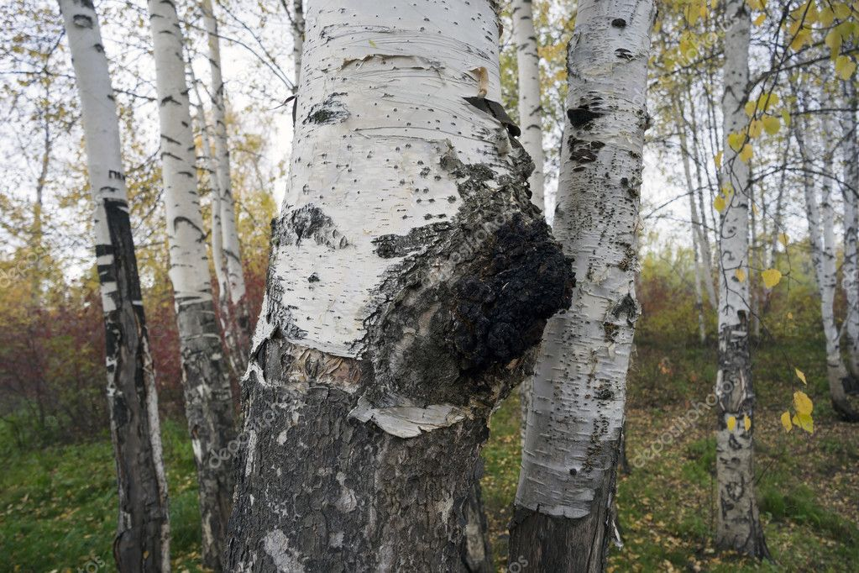

Березовый сок

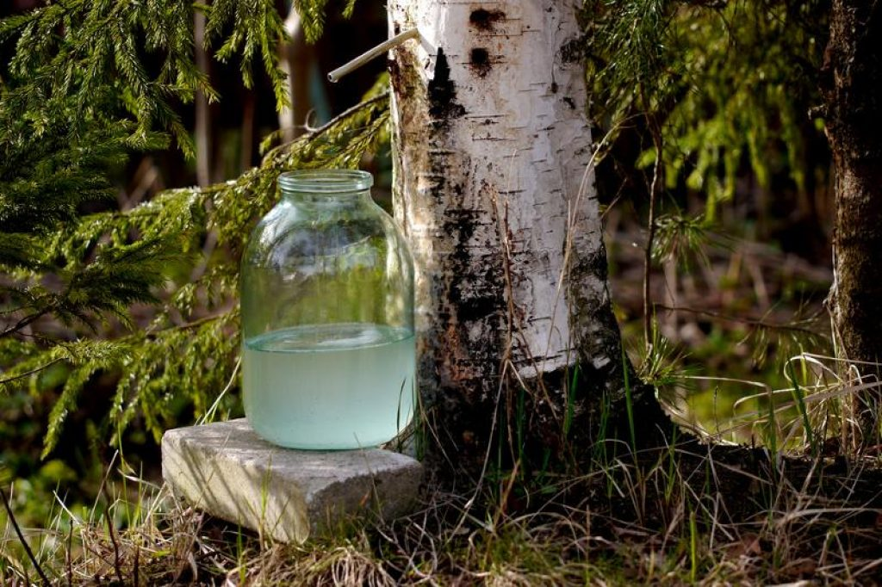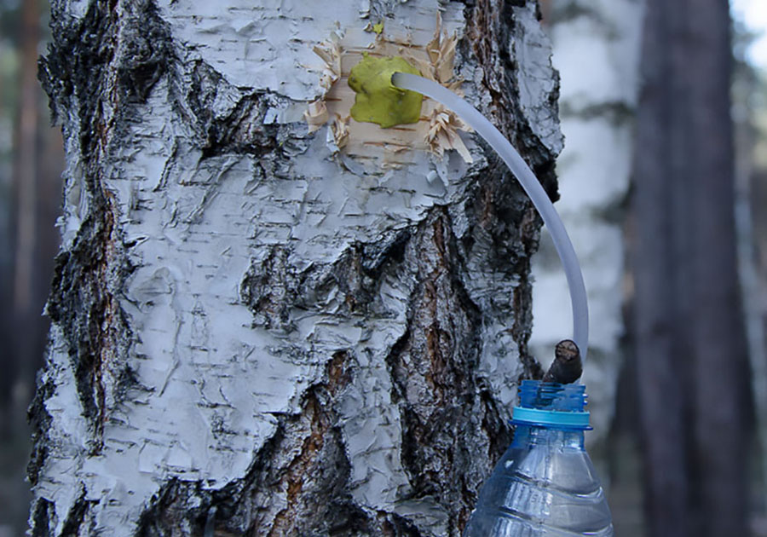

Использование березы

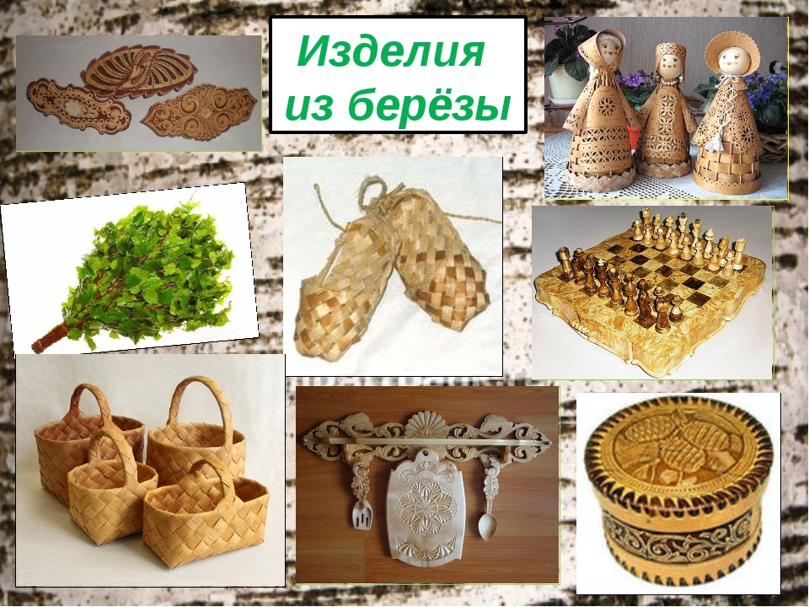

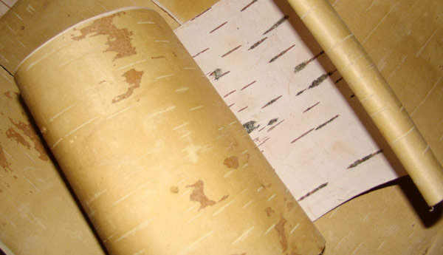

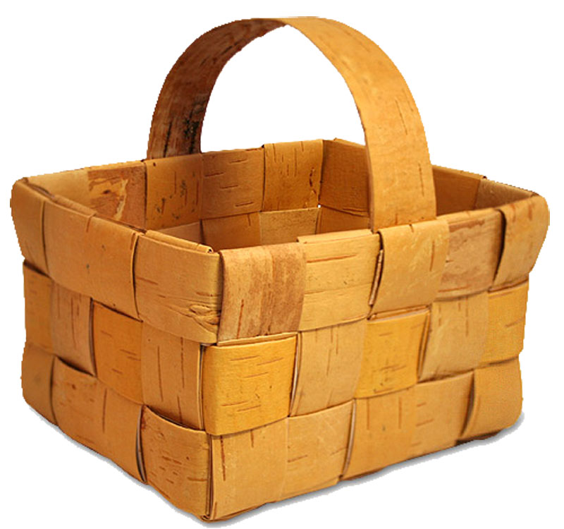

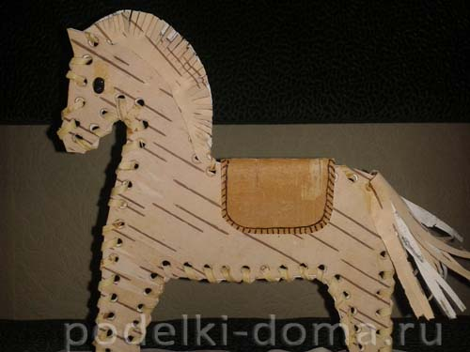

Конспект непосредственно - организованной образовательной деятельности в средней группе (4- 5 лет)
« Березы тоже плачут».
Цель: расширение представлений детей о русской березе.
Задачи:
- дать характеристику березе, пополнять знания и представления детей о березе как уникальном дереве;
- расширять и уточнять представления детей о русской берёзе, о её удивительных особенностях, полезных свойствах;
- создать условия для развития речи детей, умения находить нужные прилагательные для передачи образа березы;
- обогатить и активизировать словарь детей;
- воспитывать бережное отношение к деревьям, при сборе березового сока;
- воспитывать любовь к родной природе.
Материал и оборудование: картинки с березами в разное время года, конверт с загадкой, мультимедийная презентация на тему: «Береза», веник, береста, лапти, поленья, изделия из берёзы, деревянные ложки, посуда, нарисованная березка на ватмане, листочки цветные, клей.
Словарная работа: береза, березняк, березовый сок, белоствольная.
Предварительная работа: рассматривание березы на прогулке, иллюстраций, картин на тему: «Березка», разучивание с детьми песен, стихов, загадок о березе.

Ход НООД
Звучит песня «С чего начинается Родина?»
Воспитатель: Здравствуйте, дорогие ребята. В круг вставайте.
Дружно за руки возьмемся, и друг другу улыбнемся.
У дверей нашей группы я нашла вот этот конверт, интересно, что там? Давайте его откроем.
(Открывают конверт, там загадка)
Воспитатель: ребята да здесь загадка. Слушайте и отгадывайте.
«Зелена, а не луг, бела, а не снег, кудрява, а не человек?» Что это?
Правильно - это береза. А кто еще про березку загадки знает.
Дети: «Не заботясь о погоде
В сарафане в белом ходит,
А в один из теплых дней
Май сережки дарит ей.»
Дети: «Стоит Алена - платок зеленый,
Тонкий стан, белый сарафан».
Воспитатель: присаживайтесь, пожалуйста, на коврик и послушайте, я хочу вам рассказать одну историю. Однажды я поехала в лес за грибами. И попала в березняк. Кто знает, что это такое? (ответы детей)
Воспитатель: правильно, так называется березовый лес. А как еще можно назвать березовый лес? (березовая роща).Кругом были одни березки (слайд 1) и все разные: высокие и низкие.
Воспитатель: а вы знаете, чем ствол березы отличается от стволов других деревьев?
(ответы детей)
Воспитатель: да у березки стволы белые с черными вкраплениям, свисающими ветками. Люди говорят, что у березки есть косы. Присмотрелась я, да и правда, ветки у неё, как косы заплетенные, вниз спускаются, друг с другом переплетаются.
А давайте вспомним пальчиковую гимнастику:
Пальчиковая гимнастика.
Ветер по лесу летал
Листья у берёз считал
Раз, два, три, четыре, пять
Будем пальцы загибать,
А потом, а потом по порядку разогнём.
Воспитатель: шла я так, любовалась их красотой. И вдруг (слайд 2) увидела засохшие березки. Не было на них ни листочка, лишь одни голые ветки. Жалко мне их стало. Стояли они , на подружек своих не похожие.
Воспитатель: как, вы думаете, ребята, что случилось, почему же они засохли? (ответы детей)
Воспитатель: а я думаю, что весной собирая березовый сок (слайд 3), люди забыли залечить березовую ранку, березка и погибла, засохла, но перед этим, она, наверное, долго плакала. Оказывается березки, тоже плачут (слайд 4)
Березовый сок полезный, людям так хочется его попробовать. Что же делать? Как помочь березке? И соку хочется и не навредить березке? (ответы детей)
Воспитатель: оказывается достаточно аккуратно (слайд 5) срезать с неё веточку, привязать к этому месту банку и к утру в нее наберется сок. И еще запомните: срезать ветку можно только с больших берез, а потом это место (слайд 6) обязательно залепить садовой замазкой или землей, чтобы сок не вытекал, чтобы береза не засохла. Лучше сок с дерева собирать там, где они предназначены для вырубки.
Воспитатель: засиделись мы что- то, а давайте поиграем.
Физминутка:

Мы березку посадили, (Выпрямиться за столом.)
Мы водой ее полили, (Руки согнуть к плечам, ладонями вперед.)
И берёзка подросла, (Встать за столом.)
К солнцу ветки подняла, (Руки вверх.)
А потом их наклонила (Руки вниз, спина прямая.) —
И ребят благодарила. (Поклоны головой, сесть.)

Воспитатель: ребята, а вы знаете, что березка — единственное в мире дерево с белой корой? Как её можно назвать? (белоствольной). Это делает березку особенно красивой, трогательной, нежной. Россию называют краем белоствольных берез. Она растет во всех уголках нашей необъятной родины
Радует берёза нас своей красотой, но еще приносит и пользу. А какую пользу приносит березка? ( ответы детей)
- в старину люди ели из деревянной посуды, деревянными ложкам;
- из березы делают мебель, игрушки, корзинки;
- в березовых шкатулках девушки хранили украшения;
- в лаптях ходили люди в старину;
- люди писали на бересте, когда не было бумаги;
- березовым веником парились в бане, изгоняли хворь;
- из березовых почек делали лекарство;
- березка и тепло давала, согревая людей в зимнюю стужу своими поленьями.
В зимние вечера люди садились около печей пели песни и сочиняли сказки, где добро всегда побеждает зло.
Ходят люди в лес, чтобы отдохнуть душой и телом, набраться сил и энергии (слайд 7)
Воспитатель: Посмотрите, у нас есть березка, но она без листочков. Мы можем ей помочь «одеть» красивый наряд? (ответы детей)
Но листочки у нас не простые, посмотрите одни листочки улыбаются, они какие? (веселые, радостные), а другие грустные. Если радует тебя березка выбери листочек веселый, а если грустно тебе - выбери грустный и приделайте его на дерево. (работа детей) Воспитатель: вот какая красивая березка у нас получилась.
Опрос детей.
Какой листочек ты выбрал, почему? (ответы детей)
Воспитатель: а я выбрала веселый листочек, потому что береза символ чистоты и счастья. Да и само слово «Береза» означает «беречь». И я думаю, что после сегодняшней нашей встречи вы все будете березку еще больше любить и беречь.
Уходят под песню «Во поле березка стояла»

Материал для презентации

Слайд 1

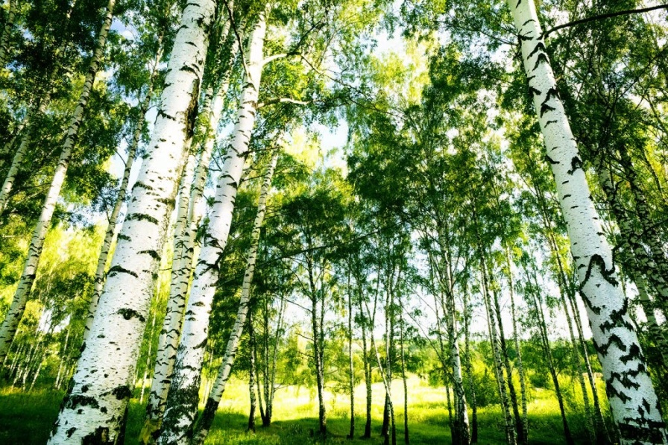
Слайд 2

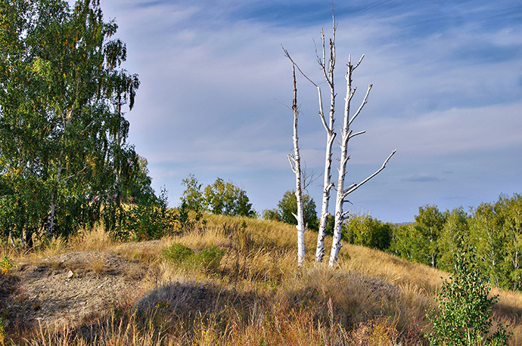

Слайд 3
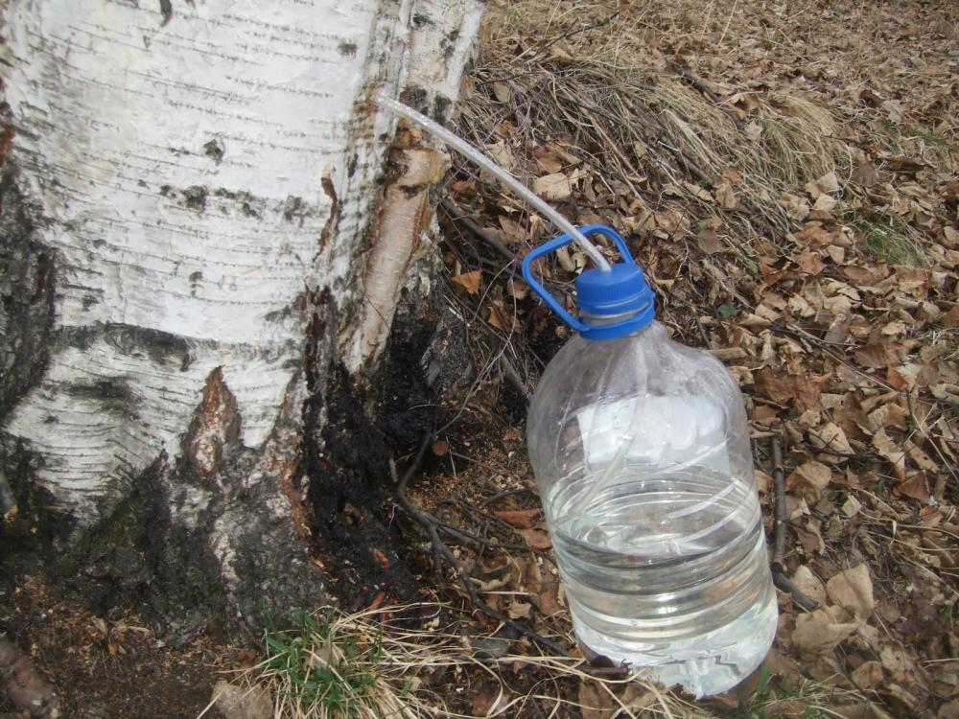
Слайд 4

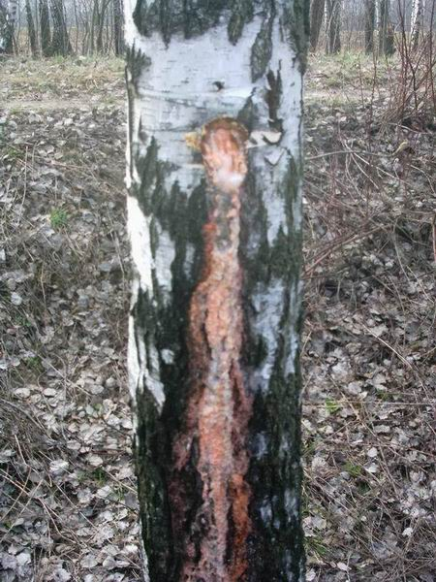

Слайд 5

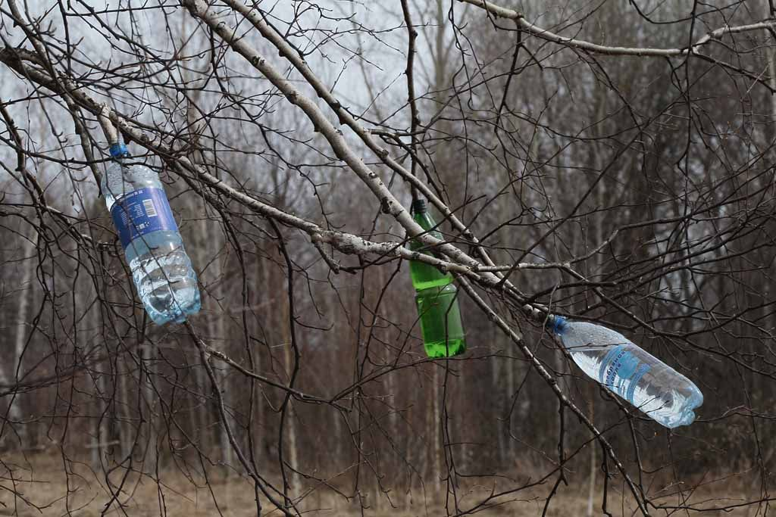
Слайд 6

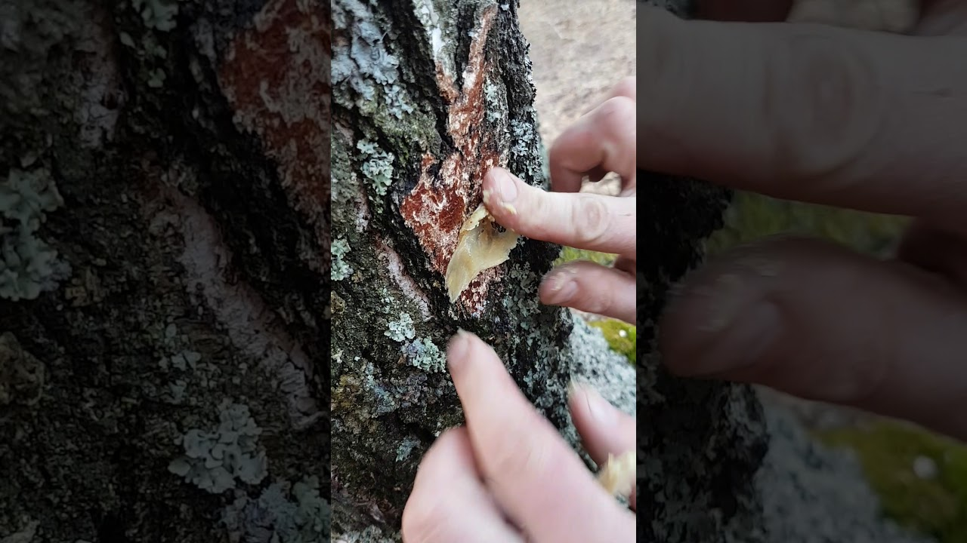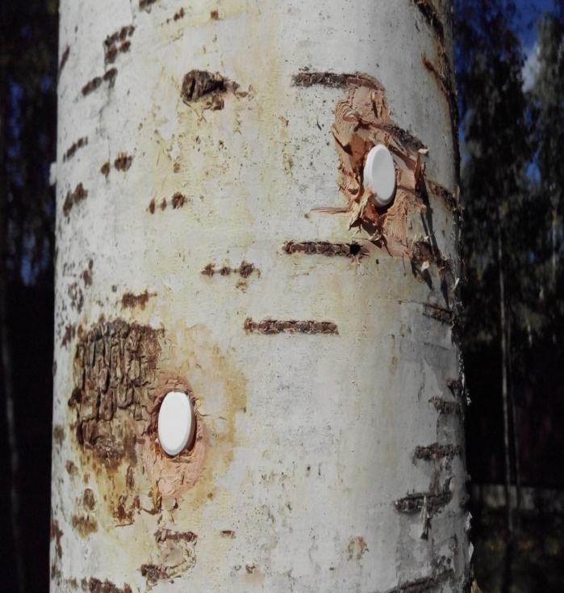

Слайд 7


